Procvičování – Limita posloupnosti, Nekonečná geometrická řada, Definice, Limita funkce

Limita posloupnosti
- Vypočítejte
$$\lim_{n→∞}{\frac{2n^{2}+3n-1}{3n^{2}-2n+1}}⁡$$
- Vypočítejte
$$\lim_{n→∞}{\frac{1}{2^{n}-1}}$$

Nekonečná geometrická řada
- Vyjádřete číslo $a=0,2\overline{17}$ ve tvaru zlomku v základním tvaru.
- Vypočítejte součet:
$$1+\frac{3}{4}+\frac{9}{16}+\frac{27}{64}+…$$
- Řešte rovnici:
$$\sum_{n=1}^{∞}{{\left(\frac{2}{x}\right)}^{n-1}=}\frac{4x-3}{3x-4}$$

Definice
- Napište definice, uveďte konkrétní příklad
- δ – okolí bodu a
- prstencové δ – okolí bodu a
- pravé/levé δ – okolí bodu a
- pravé/levé prstencové δ – okolí bodu a
- Napište definici spojitosti limity v bodě, ilustrujte na obrázku.
- Napište definici limity v bodě, ilustrujte na obrázku.

Limita funkce
- Určete limity v nevlastních bodech a ve vyznačených vlastních bodech. Pokud limita neexistuje, určete jednostranné limity.
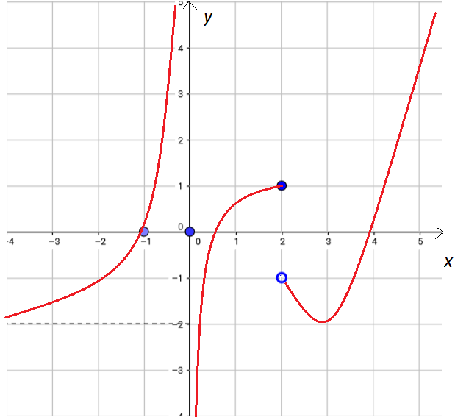

- Vypočítejte
$$\lim_{x→-2}{\frac{\sqrt{x+6}+4}{1-x}}$$
- Vypočítejte
$$\lim_{x→2}{\frac{x^{2}-5x+6}{x^{2}-12x+20}}$$
- Vypočítejte
$$\lim_{x→0}{\frac{1-\cos{2x}}{x⋅\sin{x}}}$$
- Vypočítejte
$$\lim_{x→+∞}{\frac{2x+3}{5x-2}}$$

Řešení

- $\frac{2}{3}$
- 0
- $a=\frac{43}{198}$
- $4$
- x = 6
- $\lim_{x→-∞}{f(x)}=-2, \lim_{x→+∞}{f\left(x\right)}=+∞, \lim_{x→ -1}{f\left(x\right)}=0, \lim_{x→0}{f\left(x\right)} není definována,$
$$\lim_{x→0^{+}}{f\left(x\right)= -∞, \lim_{x→0^{-}}{f\left(x\right)= +∞, }} \lim_{x→2}{f\left(x\right)= není definována, }$$
$$\lim_{x→2^{+}}{f\left(x\right)= -1 }, \lim_{x→2^{-}}{f\left(x\right)= 1 }$$
- 2
- $\frac{1}{8}$
- 2
- $\frac{2}{5}$

